Для подачи Заявки на аттестацию ответственного за обеспечение безопасности дорожного движения зайдите на сайт РОСАВТОТРАНСА:
https://rosavtotransport.ru/ru/activities/road-safety/
Для регистрации вы должны знать свой почтовый адрес включая индекс, адрес электронной почты и выписать номер СНИЛС.
Нажмите на красную кнопку.
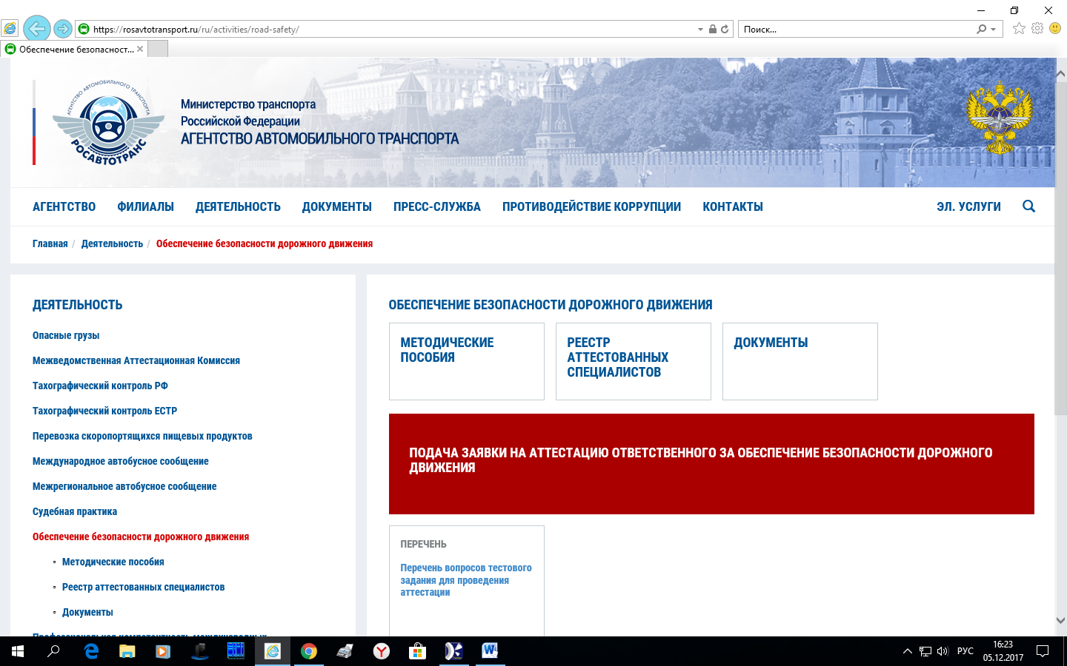
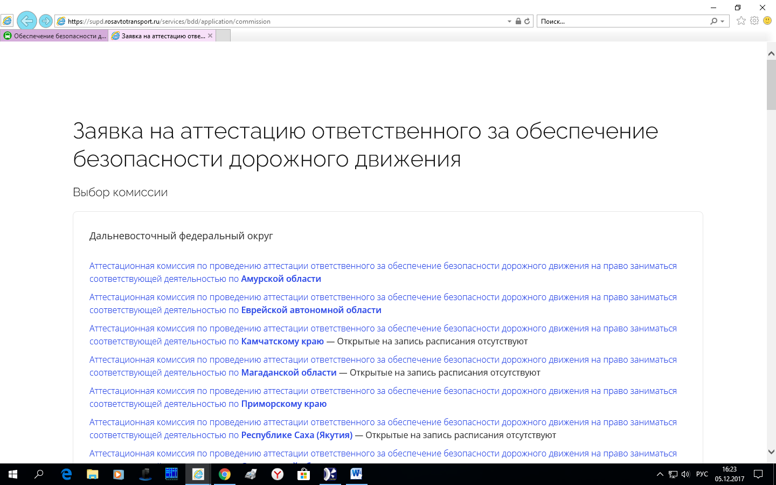

Выберете в перечне Северо-Западного федерального округа строку:
Аттестационная комиссия по проведению аттестации ответственного за обеспечение безопасности дорожного движения на право заниматься соответствующей деятельностью по городу федерального значения г. Санкт-Петербургу и Ленинградской области.
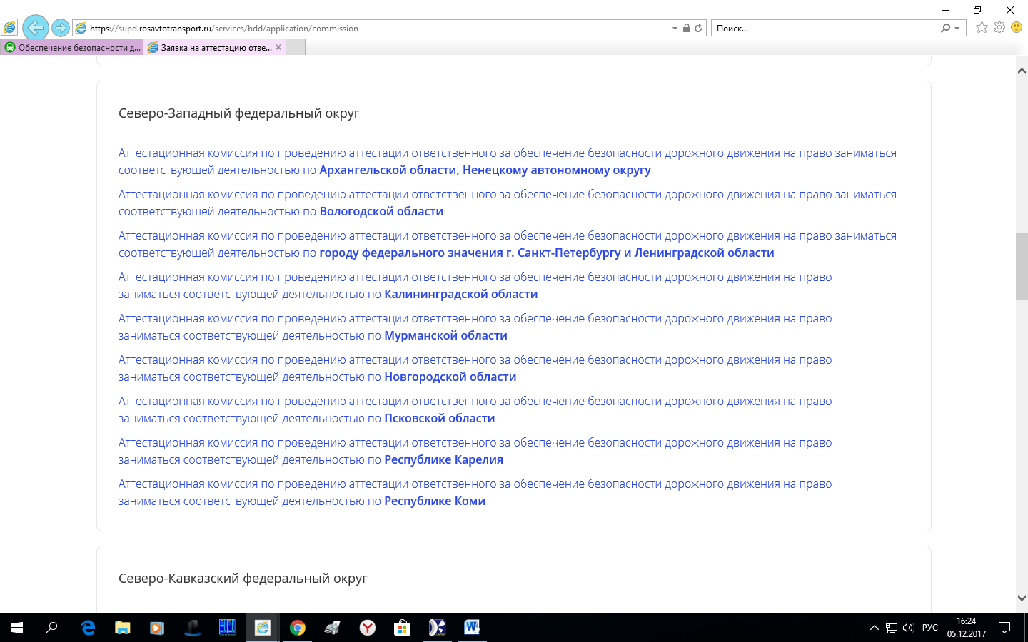
Выберете активную дату аттестации.
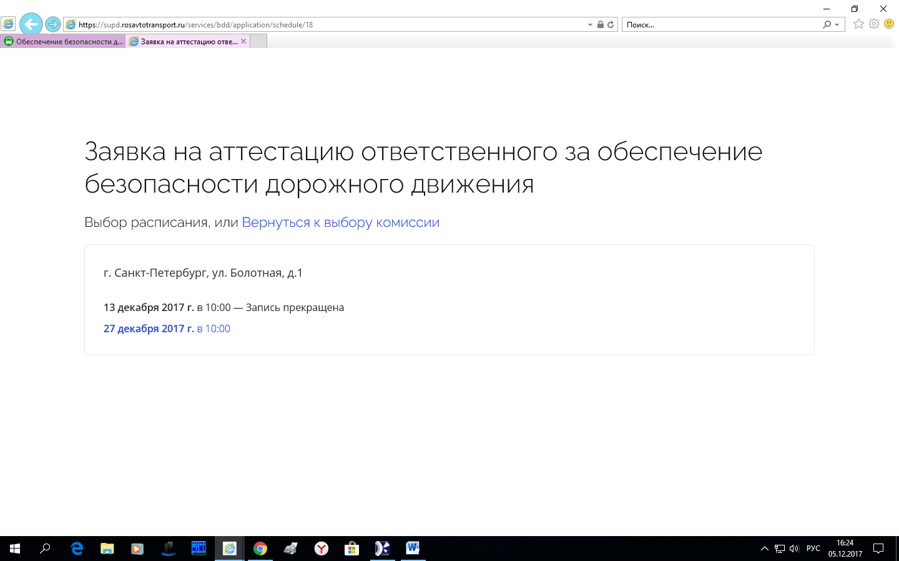

Приготовьте данные своего почтового адреса, адреса электронной почты и номер СНИЛСА.
Заполните форму.
Обратите внимание на введение даты рождения. Она пишется в формате ГГГ-ММ-ДД.
Нажмите зеленую кнопку «Отправить заявку».
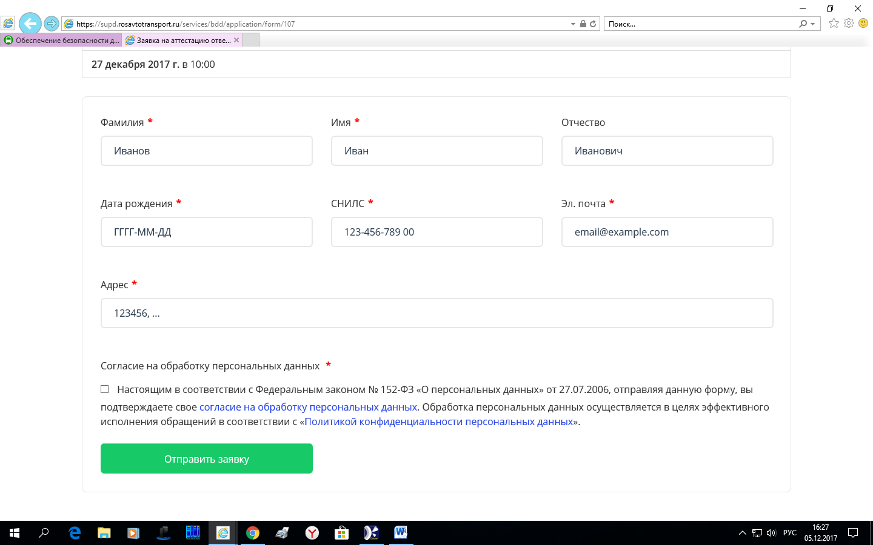
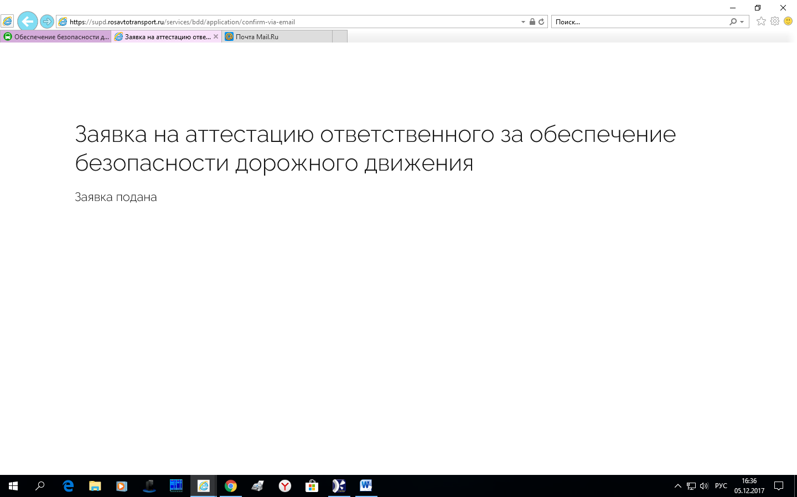

Заявка подана. Приступайте к изучению Перечня вопросов тестового задания.

